2019中国国际陶瓷工业技术与产品展览会
2019 China International Exhibition for Ceramics Technology, Equipment and Product

风雨三十载 开启新征程

每一次跨越，只为你更精彩绽放
2019年6月18-21日，给你更闪亮的舞台
广州琶洲·广交会展馆A区

主办单位：中国陶瓷工业协会
承办单位：广东新之联展览公司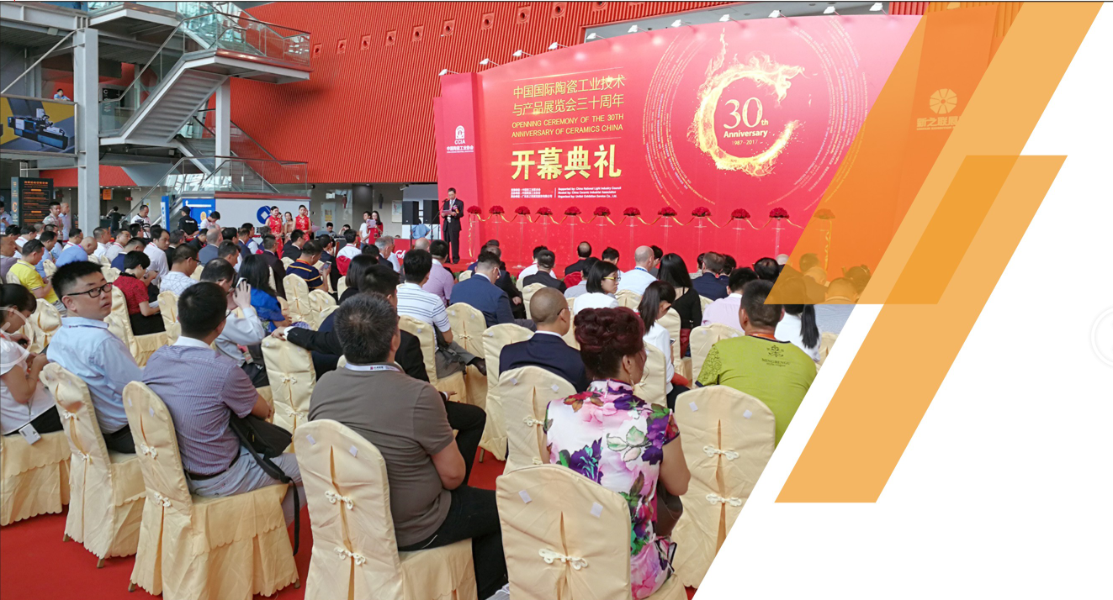

行业领军企业一致认可的品牌展会
2017广州陶瓷工业展共吸引963家企业参展，来自中国、意大利、西班牙、德国、法国、土耳其、乌克兰、美国、英国、日本、韩国、印度、伊朗、荷兰、葡萄牙、希腊、瑞士、阿根廷、巴西、俄罗斯、马来西亚以及中国香港和中国台湾等23个国家和地区。
知名参展企业包括：一鼎、恒力泰、摩德娜、中鹏、中窑、希望、美嘉、博晖、东承汇、赛因迪、纳德、新景泰、精陶、永达、贺祥、万达业、华特、大鸿、道氏、康立泰、正大、禾合、远泰、中材高新、金刚企业、奥克罗拉、奔朗、新劲刚、双益、新鹏、创导、华美、致达、ACIMAC、萨克米、西斯特姆、西蒂贝恩特、LB、陶丽西、意达加、福禄、卡罗比亚、司马化工、斯玛图、快达平、凯拉捷特、赛尔、富士胶片、摩根、圣戈班、爱立许、TCK等等。
超过80%的知名企业已经连续参展超过10年。国内外顶尖企业的一致认可，就是最有代表性和最具说服力的语言！

规模逐年扩大、影响不断提升
1987年，首届陶瓷工业展的参展商数量仅73家，展览规模不足2000平方米。
2017年，陶瓷工业展创办三十周年之际，参展商数量跃升至963家，展览规模扩大到106,200平方米，共吸引了81个国家和地区的80,639名观众到场参观采购。
2019年，陶瓷工业展的展览规模预计将达到120,000平方米，展位超7,000个，展商逾1,000家，观众数量有望突破100,000人。

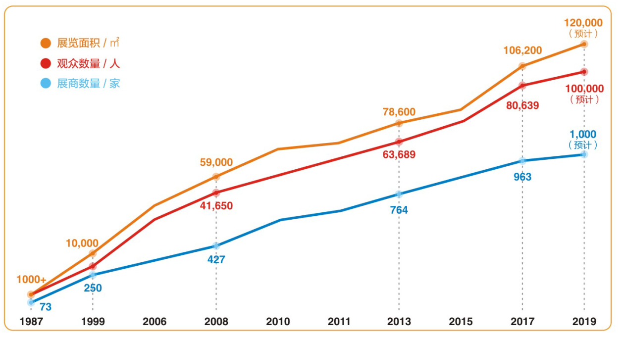

聚焦前沿科技、展示尖端产品
中国陶瓷产业三十年巨变，成为全球最大陶瓷产品生产国和出口国，在很大程度上有赖于上游陶机装备与原辅材料技术的助力和推动。在这三十年间，陶瓷工业展积极地扮演着“展示尖端技术”、“加强技术交流”和“促进贸易合作”的重要角色。推动先进技术创新和成果转化应用，引领世界陶瓷工业技术发展新方向。
在这里，国内外前沿技术和尖端产品得以充分展示和推广，上下游从业者们得以充分交流和深入合作。这里涵盖了原辅料、装饰材料、机械装备、零配件、设计服务等一应俱全的陶业上游产品和服务。主要大类有：

- 建筑卫生及日用陶瓷生产加工设备
- 工业自动化技术装备
- 节能环保技术装备
- 智能制造技术
- 陶瓷喷墨印花新技术
- 陶瓷装饰新材料
- 陶瓷原辅料、先进陶瓷材料
- 模具、工具、配件及附件

具体参展范围：
- 1、陶瓷工业节能减排技术装备
- 高效除尘、脱硫、脱硝技术与装备；瓷砖薄型化和洁具轻型化技术；干法制粉技术；连续球磨技术；瓷砖塑性挤压成形技术；陶瓷生产低温技术；清洁燃煤技术和清洁能源；新型高效煤气化净化技术装备；窑炉、喷雾干燥塔能源高效循环利用技术；固体废弃物循环利用技术；球磨机、风机等装备节能改造技术；富氧、全燃烧等节能环保型窑炉；快速干燥、大型喷塔和泥浆减水等技术；其他节能减排技术。
- 2、陶瓷工业自动化技术装备
- 自动化生产设备：陶瓷自动化生产线、自动切割机、自动抛光机、液压自动压砖机、全自动除铁装置、自动喷釉机械手、自动配料系统、自动化控制系统等。自动化包装设备：自动化拣选包装设备、自动化打包码垛设备等。
- 自动化检测设备：瓷砖智能检测系统、全自动检测设备、缺陷产品检测识别技术及设备、质量监控技术设备、相关仪器仪表等。
- 自动化元器件：应用于陶瓷工业自动化设备的变频器、传感器、转换器、继电器、连接器及相关元器件等。
- 3、陶瓷喷墨打印技术装备
- 喷釉、喷粉、喷干粒等新技术；数字施釉生产工艺；喷墨打印机；喷头；印前处理系统及软件；陶瓷墨水测试仪、喷头清洗液、相关零配件等。
- 4、陶瓷高新技术
- 海外国家展团；国外企业；港澳台企业；国内顶尖企业；海外媒体。
- 5、陶瓷装饰材料
- 陶瓷色料、釉料、熔块；喷墨墨水、喷釉；添加剂等。
- 6、陶瓷原辅料、耐磨材料及耐火材料
- 陶瓷原料及辅料；化工原料；模具材料；耐磨材料；耐火材料；工业陶瓷、高技术或特种陶瓷等。
- 7、模具、工具及配件
- 模具、工具、配件及附件；软件、书籍、国内媒体；其他相关产品及服务。

覆盖全球、注重实效的宣传推广措施
从2017年6月至2019年5月，展会推广重点锁定陶瓷生产量、出口量和消费量排名前列的国家和地区，通过多种宣传渠道和途径，覆盖了意大利、西班牙、印度、越南、印尼、伊朗、土耳其、埃及、阿尔及利亚、巴西、墨西哥、委内瑞拉等120多个国家和地区。

- 宣传周期长达24个月，推广范围遍布120多个国家和地区
- 通过国内外陶瓷行业协会/商会/学会组织参观团
- 与参展商深入互动，整合各方资源，形成宣传合力
- 全行业微信传播，受众超过300,000人
- 国内外80多家行业杂志/网站上投放广告
- 在全球500多家B2B网站上发布展会信息
- 通过Linkedin/Facebook/Twitter等社交平台推广展会
- 多语种搜索引擎推广（8大搜索引擎12种语言覆盖120多个国家）
- 定期群发手机短信及电子邮件，总量超过150万条
- 专人电话邀请重要买家，向VIP买家提供免费食宿
- 向历届买家邮寄展会资料，数量超过10万封
- 在国内外同类型及相关联展会上宣传和邀请买家

上届展会 展商数据分析

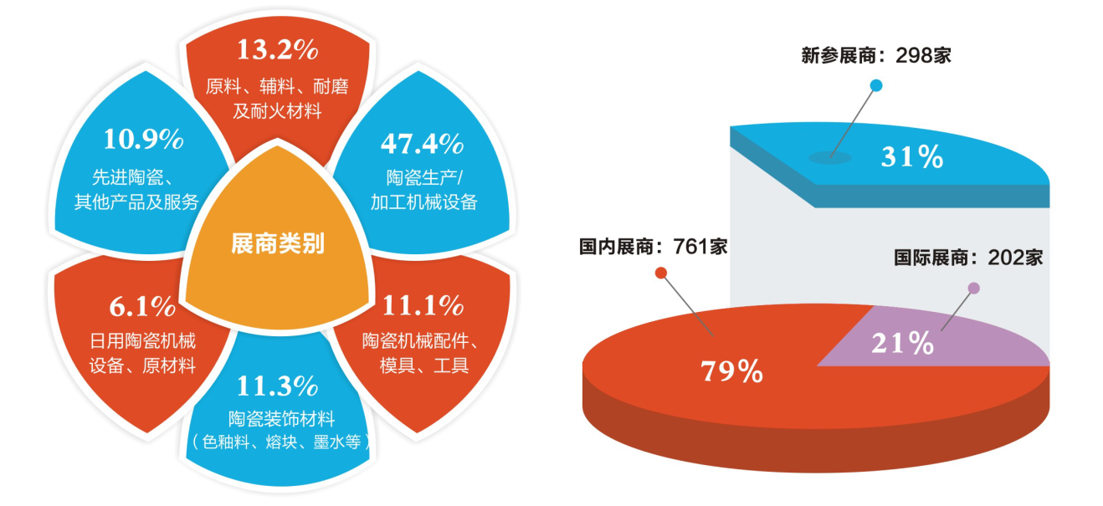
上届展会 展商评价
我们今年主推绿色智能整线工程，参展效果非常好。我们的设备从2008年开始出口欧洲，目前客户遍布全球30多个国家。展会现场我们接待了从世界数十个国家前来拜访的客户，数量很多。三十年来，陶瓷工业展规模越来越大，展品越来越好，展商越来越多。每届展会都能看到进步。陶瓷工业展三十周年见证了中国陶机技术不断发展不断进步的历史进程。
广东一鼎科技有限公司董事长 冯竞浩

中国的劳动力成本在不断提高，我们在本次展会上展出的全自动拣选包装线，能够大幅提高效率降低成本，相信会很受中国陶瓷企业欢迎。本届陶瓷工业展规模比往届都大，而且办展质量越来越高，越来越国际化。今年是展会创办三十周年，是里程碑式的一届展览会。这个展览会之所以能够举办成功，要归功于主承办方。希望展会越办越好。
意大利SACMI IMOLA总经理 Claudio Marani

摩德娜这次的参展效果非常好，我们提升了公司的接待规格，并将在陶瓷机械技术领域所取得的进步展示给全行业，前来洽商的新老客户对我们的新产品给予了高度评价。摩德娜主要的客户对象分布在东南亚及中东，尤其是印度。今年我们明显地感受到了印度对建材及陶瓷生产设备的巨大需求。感谢展会提供了如此有利的商贸平台。
广东摩德娜科技股份有限公司董事长 陈其活

中国是我们最重要的市场之一，很荣幸能参加这个亚太地区最重要的展会。展会第一天就有221位来自不同公司的专业观众前来参观洽谈。目前我们已经和20多家公司签订了合约。相比上届展会，今年效果更显著。我们收获了很多合作伙伴，公司每一个人都感到非常开心。诚挚祝贺展会创办三十周年，这个展会真的很棒!真心期望未来30年也能继续与展会携手。
西班牙EFI快达平公司全球陶瓷及建材资深销售总监 Emilio J Estrelles

陶丽西公司将最先进的陶瓷技术、理念和未来陶瓷的格局趋势带到了广州陶瓷工业展的现场。新的工艺、设计、应用都给客户留下了深刻印象，很多客户不断地向我们深入了解产品的特性，以达成合作。广州陶瓷工业展是一个优质的平台，能够让陶瓷上下游企业同时同地集中在一起，互相进行全面地沟通和了解。希望展会未来引入更多国外优秀的企业、技术，以及最新的材料、设备，并加大支持和鼓励的力度。
陶丽西陶瓷(苏州)陶瓷釉色料有限公司产品研发部经理 赵耀

上届展会 观众数据分析
2017广州陶瓷工业展共吸引来自越南、泰国、印度、孟加拉、乌兹别克斯坦、伊朗、土耳其、沙特阿拉伯、埃及、苏丹、意大利、西班牙、俄罗斯、波兰、美国、墨西哥、巴西、厄瓜多尔等81个国家和地区的80,639名专业买家到场参观采购。其中，国内观众68,785人，占总人数的85.3%，海外买家11,854人，总人数的14.7%。
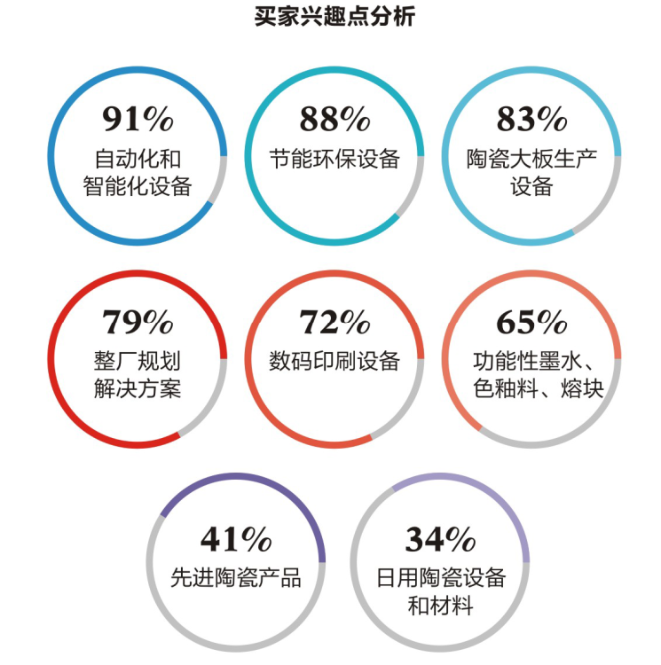

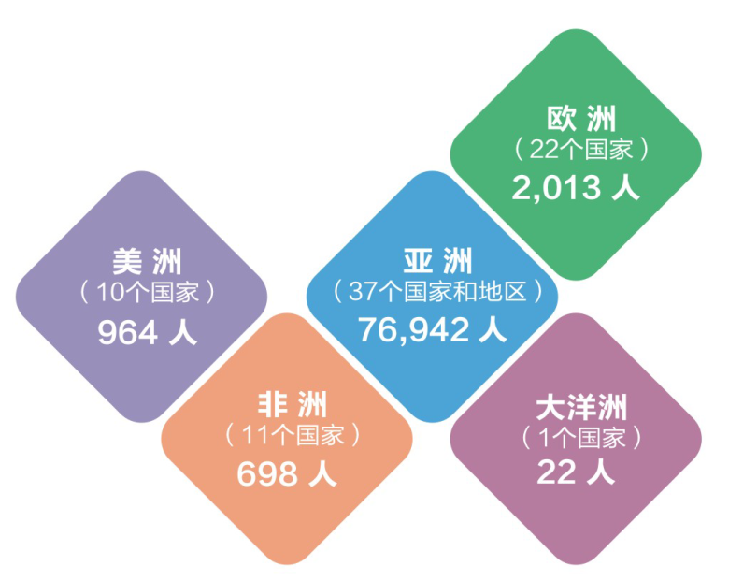

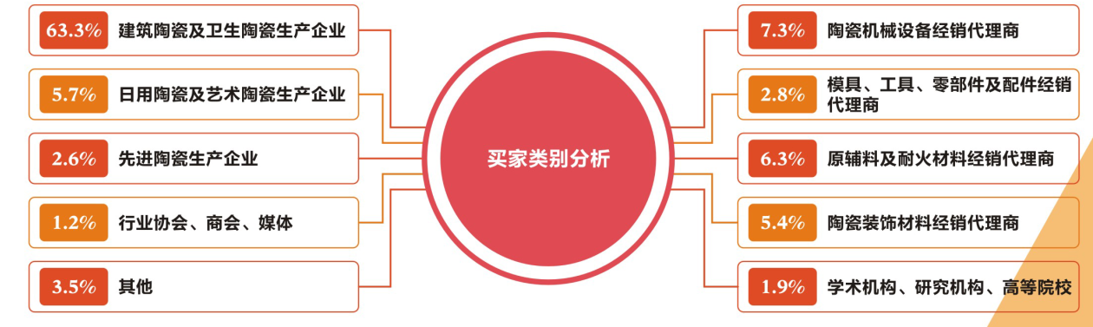
上届展会 观众评价
今年展会不错，设备企业的产品创新亮点很多，如自动化设备、节能环保设备都有新品推出。原料企业的产品也发现有新创意，像功能墨水、釉料等。每次工厂改造，我们来展会都能有很大的收获，能够在展会现场快速找到自己想要的产品。我们会一如既往地支持广州陶瓷工业展。
广东嘉俊陶瓷有限公司副总经理 张国洲

今年展会现场展出的产品令人惊叹，我看到了很多各具特点的优秀产品。我们打算购买原材料和设备，正在于几家意向展商进行谈判。我很欣赏展会主办方所提供的服务，真的非常棒！这次参观行程非常完美。
环球陶瓷材料有限公司市场营销总监 David Slinn
Sales & Marketing Director of Global Ceramic Materials Limited.

我们对本届展会十分满意，现场找到了几家心仪的设备供应商，包括点胶设备、制砖及瓷砖设备、颗粒机械等。他们都有强烈的合作意向。感谢新之联展览公司为我们搭建了这样一个优秀的商贸平台，可以和不同的供应商面对面直接沟通。
欣科越南贸易有限公司釆购部经理 张恒

此次展会盛况空前，充分展示了当前国际最新和最领先的陶瓷加工技术、节能环保技术、喷墨印刷技术、自动化和智能化技术装备，以及原辅料、装饰材料、机械配件、模具、工具等上游产品和相关服务。通过参观学习，使企业家们得到了先进企业现代化管理模式的充分借鉴，增强了企业家们优化发展的新理念，驱动技术创新和壮大发展的信心。
江苏省陶瓷行业协会副会长 史昶

联系我们
广东新之联展览服务有限公司
联系人：冯耀连 小姐 手机：159 1436 8818
地 址：广州市越秀区东风中路363号国信大厦2501楼
传 真：(020) 8327 6330 8327 6350
电 邮：277836036@qq.com

新之联展览2019年主办的国内展会还有：
2019第十二届上海国际粉末冶金、硬质合金与先进陶瓷展览会
展出日期：2019年3月25-27日
展出地点：上海世博展馆H1馆
布展时间：2019年3月23-24日

2019广州陶瓷工业展 2019陶瓷工业展 2019中国陶瓷工业展 2019广州陶瓷展 2019广州陶瓷机械展 2019广州陶瓷机械设备展 2018广州陶瓷设备展 2019广州陶瓷原料展 2019广州色釉料展 2019中国陶瓷原料展 2019广州陶瓷机械及原料展 2019陶瓷窑炉及配件展 2019陶瓷窑炉展 2019广州陶瓷机械及配件展 2019广州陶瓷喷墨打印展 2019广州陶瓷喷墨技术展 2019中国陶瓷机械展 2019广州陶瓷工业展览会2019陶瓷工业展览会 2019广州日用陶瓷展 2019广州日用陶瓷机械设备展览会 2019广州日用陶瓷装备展 2019中国陶瓷工业展览会 2019广州陶瓷展览会 2019广州陶瓷机械展览会 2019广州陶瓷机械设备展览会 2018广州陶瓷设备展览会 2019广州陶瓷原料展览会 2019广州色釉料展览会 2019中国陶瓷原料展览会 2019广州陶瓷机械及原料展览会 201中国陶瓷窑炉及配件展览会 2019陶瓷窑炉展览会 2019广州陶瓷机械及配件展览会 2019广州陶瓷喷墨打印展览会 2019广州陶瓷喷墨技术展览会 2019中国陶瓷机械展览会 2019广州工业陶瓷展览会 2019陶瓷材料展览会 2019广州机电展览会 2019广州机械设备展览会 2019广州传动机电展

